Instructieblad: “Aansluiten 5-polige krachtstroomstekker”
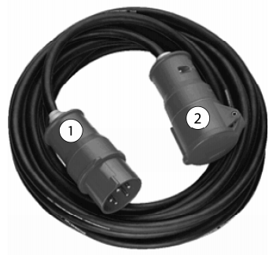
Doel: Aan de hand van dit instructieblad ga je een 5-polige krachtstroomstekker aansluiten. Het betreft hier een kabel voor draaistroom 3 x 400 V. Je vervangt zowel de contactstop (1) als de koppelcontactstop (2).

Benodigdheden: 5-Polige krachtstroomstekker
Stanleymes/ kabelmes
Striptang
Schroevendraaier plattekop
Combinatietang
Draadtype | Symbool | Kleur
Fasedraad (drie fasen) | L1  L2  L3 | Bruin  Zwart  Grijs
Nuldraad | N | Blauw
Aarddraad (PE) |  | Geel-groen
Aansluitschema:

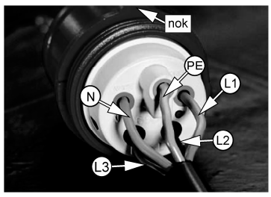

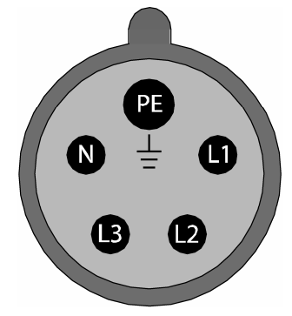

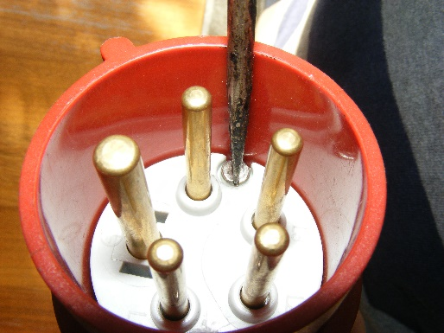
Draai de twee schroefjes aan de bovenkant van dan de stekker los.

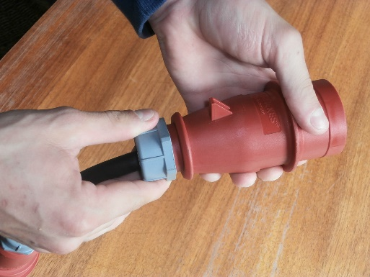
Draai de grijze dop onderaan de stekker los.

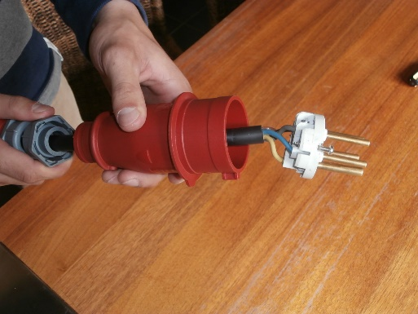
Nu kun je de rode contactstop naar achter schuiven en de stekker naar voren.

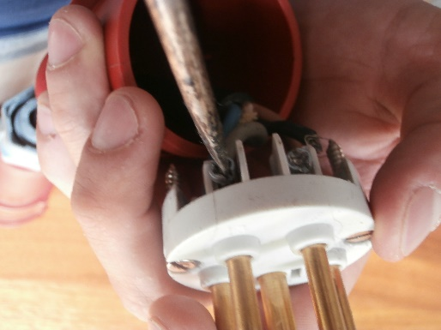
Draai de schroefjes los waar de aders ingaan en trek de aders los.
LET OP! NIET HELEMAAL ERUIT DRAAIEN!

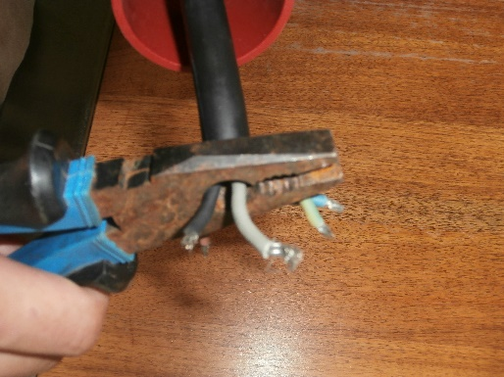
Knip met een combinatietang de oude aders af.

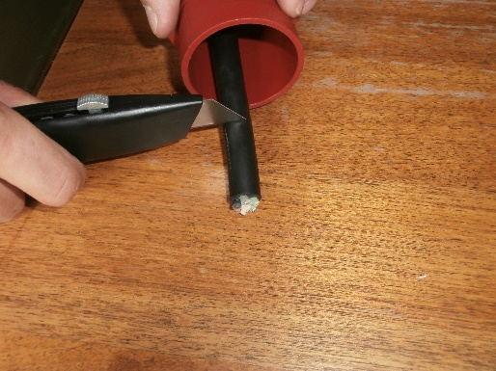
Snij met een stanleymes de rubbermantelleiding los. Zorg dat de aders binnen in niet beschadigen!
( je kunt ook een kabelmes gebruiken wel ondiep instellen)

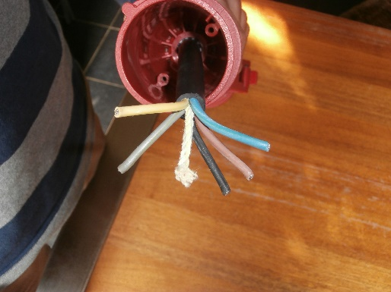
Zie voorbeeld hiernaast.

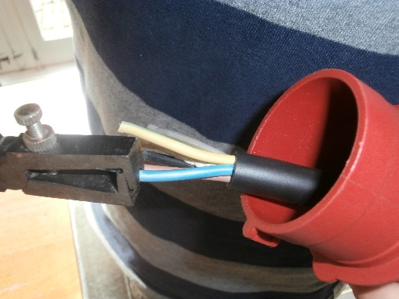
Strip met een striptang de mantel van de uiteinden van de aders op ongeveer 1 cm.

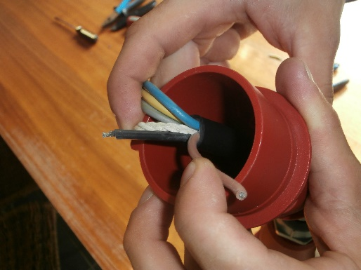
Zie voorbeeld hiernaast.

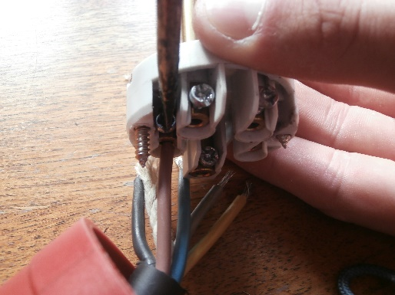
Sluit de aders aan volgens het schema wat je boven aan dit werkblad vindt. Voor op de stekker vindt je de juiste symbolen.

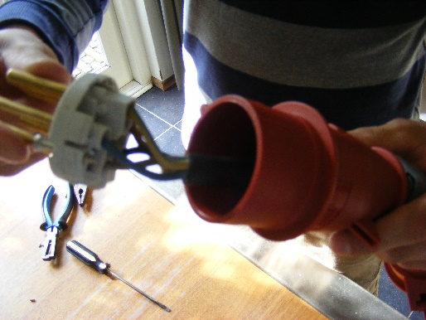
Zie voorbeeld hiernaast.
Het past maar op 1 manier.

Zet de stekker in elkaar en draai de schroefjes boven aan de stekker weer vast.

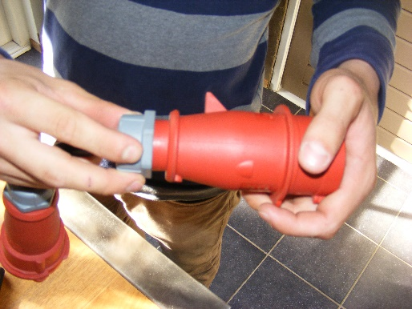
Draai de grijze dop weer vast.

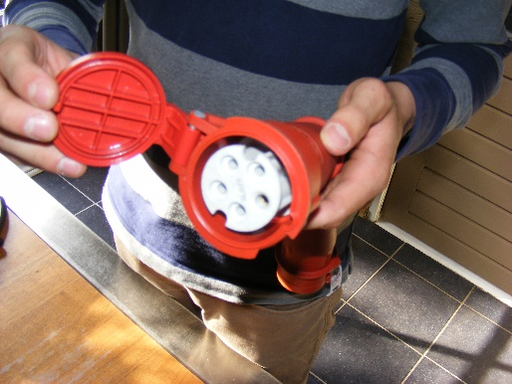
Herhaal exact hetzelfde voor de andere kant.

